工作范围及内容
工作范围：详见下图虚线标注：
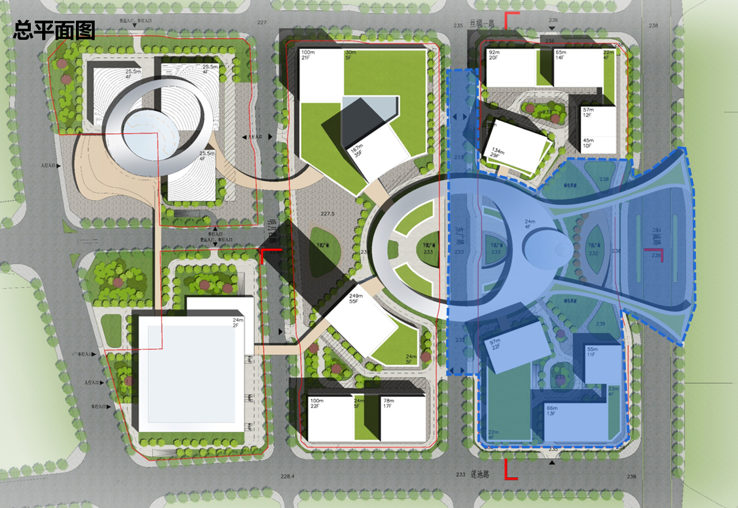
商业商务一期项目计容面积约15.5万方、地下车库面积约6.5万方（实际指标以工规证面积为准），总投资规模约10亿元。
工作内容：
对A13商业商务用地（一期）项目提供设计咨询及技术管理咨询服务，包括方案设计咨询、总图及场地竖向设计咨询、地下空间方案设计咨询、初步设计咨询（如有）、施工图设计咨询、相邻工程的挡墙边坡咨询、幕墙设计咨询等工作内容，成果文件包括《设计咨询意见书》、《设计咨询复盘总结报告》。

附件：1.比选函
重庆东站A13商业商务用地（一期）建筑工程设计咨询服务
竞争性比选函
各单位 ：
我司拟开展重庆东站A13商业商务用地（一期）建筑工程设计的咨询服务工作，本次咨询服务实施单位的确定将采用竞争性比选方式进行。请满足比选要求的各单位参加报价和比选。具体项目情况如下：
一、项目概况
项目名称 | 重庆东站A13商业商务用地（一期）设计咨询服务
项目投资 | 本项目设计咨询服务最高限价90万元
项目具体概况 | 重庆东站地处重庆市南岸区茶园片区，属于渝黔高铁（新建重庆至黔江铁路）线路上的主要车站，东站建设对进一步优化我市铁路客运枢纽布局、融入国家高速铁路网、建设国际性综合交通枢纽等发挥重要作用。本项目为A13地块（一期），包含商业、酒店、车库等属性，总计容规模约15.5万方，地下车库预估6.5万方，总建筑面积约22万方（实际面积以工规证为准）。
服务工期： | 1、服务周期：自合同签订之日起，至土建部分取得施工图审查合格证、幕墙（门窗）深化设计通过甲方内部评审，具体服务启动时间以甲方通知时间为准。  2、配合工作服务周期：自合同签订之日起，至合同约定服务内容完成为止。
二、比选被邀请人须知
比选范围及内容 | 本次竞争性比选采用综合评分方式，总分100分。其中项目总报价占70%，商务占10%，技术方案占20%，综合得分排名最高者作为本次比选的中选人（如出现综合评分分数一致的情况，技术方案评分分数较高者确定为中选单位；若出现综合评分分数、技术方案评分分数均一致的情况，则总报价较低者确定为中选单位）。
比选被邀请人资格要求 | 一、资质条件  1.具有有效营业执照，具有建设行政主管部门颁发的建筑行业 (建筑工程) 甲级及以上设计资质的单位（附证书复印件并加盖鲜章）；  2.参加政府采购活动前三年内，在经营活动中没有重大违法记录；  二、业绩要求  2019年1月1日-比选截止日（以合同签订时间为准），具备设计咨询相关业绩不少于1个（合同金额90万元以上，附合同复印件并加盖鲜章）。  三、团队要求  项目负责人需同时具备高级职称及注册建筑师资格（提供人员职称及资格证书、劳动合同，复印件加盖鲜章）。  四、本次比选不接受联合体投标
比选文件递交时间、地点及比选文件份数 | 1. 递交时间： 2024年 5月17日下午14时30分至下午15时00分截止。（暂定）  2. 递交地点：重庆市南岸区茶园金隅时代之星A座（12楼会议室）  3. 比选时间： 2024年5月17日下午15时00分（暂定）  4. 比选文件份数：正本1份
限价及比选报价  要求 | 最高限价为90万元；  比选报价要求：本次比选报价为全费用包干固定总价，为完成本项目技术服务工作的所有费用。包含但不限于人工费、材料费、企业管理费、利润、风险费用、专家费、规费、税金以及本项目备案与报建、验收、其他风险等相关手续的所有费用。此外，不得要求另行主张支付其它任何费用。
费用支付方式 | 1. 双方签署合同，甲方在15个工作日内支付乙方合同费用的30%。  2. 乙方向甲方提交土建部分设计咨询意见书及成果报告，经甲方认可并配合取得工程规划许可证、施工图审查合格证后，甲方在15个工作日内支付乙方合同费用的50%。  3. 乙方向甲方提交幕墙（门窗）深化设计咨询意见书及成果报告，经甲方认可并通过评审后，甲方在15个工作日内支付乙方合同费用的20%。  每次付款前，乙方须提前5个工作日向甲方书面申请并提交符合甲方要求的请款材料及本合同拨付款项同等金额的增值税专用发票（6%），否则甲方有权顺延支付相应款项，且甲方不构成违约，乙方不得怠于履行本合同项下义务。
其他需告知比选被邀请人的要求 | 无
三、评选、定选方式
1.综合评估法
主持人按下列程序进行比选：
1.1.宣布比选纪律；
1.2.宣布比选人、评审小组、记录人、监督人等；
1.3.公布在截止时间前递交比选文件的比选人名称，并确认比选人是否到场，比选人未派人参加或配出人员经核验身份材料不合格的，视为对比选结果无异议权；
1.4.当众开封查验响应性文件，宣读报价书，委托代理人签字确认报价。
1.5.投标单位汇报方案
1.6.评审小组对比选文件进行评审，在满足竞争性比选文件邀请函要求的情况下，综合评标最高比选人作为本次项目的中选人，对未中选情况不做解释。
2.评分方式
分值组成：商务部分10分；技术部分20分；投标报价70分。
我公司评选委员会对各单位进行资质审核，对符合要求的各单位进行综合评分，以得分分值最高者为中选单位，若得分相同，则其中技术得分最高者为中标人。
序号 | 评分因素及权值 | 分值 | 评分标准 | 说明
1 | 投标报价（70%） | 投标  报价  （70分） | 以各投标人有效投标报价中的平均值作为评标基准价，满分70分。各投标人有效报价分别与评标基准价进行对比计算，每增加1%扣1分，每减少1%扣0.5分，最多扣3分。 | 基准价=有效报价之和/参选单位数量
2 | 商务（10%） | 指派  负责人  （4分） | 在满足资格审查业绩的基础上，项目团队（除项目负责人外）每增加一个同时具备高级职称及注册建筑师资格的，得2分，最多得4分。（提供职称证书、资格证书、劳动合同，复印件加盖鲜章） | 参与评分的指派人数最多为2人。
2 | 商务（10%） | 服务  业绩  （6分） | 在满足资格审查业绩的基础上，2019年1月1日-投标截止日（以合同签订时间为准），具备设计咨询相关业绩不少于1个（合同金额90万元以上）。每增加一个类似业绩（合同金额、70万元以上）得3分，最多得6分。（附合同复印件并加盖鲜章）。
 | 技术（20%） | 方案  （20分） | 主要内容为：设计咨询服务技术方案，工作目标及计划。  技术方案要求：  - 应对招标项目的城市设计、规划条件、相关政策进行分析理解，提出工作思路；  - 应分专业阐述设计咨询工作重点、设计咨询技术措施；  - 应提出设计优化的主要措施及成果案例；  - 应制定设计咨询服务流程，工作计划和时间节点；  - 应制定设计咨询工作成果交付形式；  - 应阐述设计咨询服务质量的保证措施。  优得18-20分，良得16-18分，合格得12-16分，差得0-12分。 | 技术方案提交汇报PPT（纸质，一式两套）

四、比选文件组成及要求
1、比选文件包括但不限于以下内容：（1）比选函及报价清单；（2）营业执照复印件；（3）法定代表人或授权代理人身份证明及授权委托书；（4）公司业绩证明材料（项目合同书并加盖投标单位鲜章）；（5）拟派人员及其相对应的资格证书、职称证书及相关材料；（6）技术方案：A4文本，彩色打印，一式两份（与商务标、经济标一同装订成册）；（7）根据竞争性比选项目要求情况需要添加的其他资料等。
2、要求提供的资料均用A4纸打印一式两份，需加盖鲜章，所有资料装订成册后密封并在密封袋上写明单位名称并加盖公章。
五、否决比选条款
1、未在规定的时间内递交比选文件；
2、报价超过最高限价；
3、法定代表人（负责人）或其委托代理人的签字（或盖章）不齐全，授权代理人身份证明不符合；
4、业绩证明材料不符合文件上述要求，审查内容：合同时间、合同金额及服务内容（提供合同复印件）。字迹不清晰或难以辨认视为不符合要求；
5、人员资格材料不符合文件上述要求，审查内容：注册证书、职称证书（提供注册证书、职称证书、用人劳动合同复印件）。
6、比选文件未按要求加盖公章；
7、发现串通投标或弄虚作假或有其他违法行为的。

邀请人：重庆通恒建设发展有限公司
2024 年 4月24日
比选文件格式
格式一 比 选 函
：
根据贵方 的比选函文件，本公司正式授权的下述签字人 （姓名和身份证号码）代表本公司 （比选被邀请人名称），提交本比选函。
据此函，签字人兹宣布同意如下：
- 愿意接受比选文件中提出的酬金支付方式与合同条款并报价 元作为本项目报价。（所填报数字必须保留至小数点后2位）。
(2)本公司已详细阅读了比选函全部内容，本公司知道必须放弃提出含糊不清或误解的问题的权利。
(3)本公司保证根据规定履行合同责任和义务，不得要求变更本公司所报金额。
(4)本比选函自开启之日起至项目全部完成之内有效。
报价人全称（公章）：
通信地址：
电话、传真：
报价人法定代表人或授权代理人签字
日期：
格式二 法定代表人授权委托书
本授权书声明：注册于 （注册地址）的 （公司名称）公司的在下面签字的 （法定代表人姓名、职务）代表本公司授权在下面签字的 被授权人的姓名、职务）为本公司的合法代理人，就 的报价以及合同的谈判、签约、执行、完成等全权负责，以本公司名义处理一切与之有关的事务。
本授权书于 年 月 日签字生效，特此声明。
报价单位名称（盖章）：
报价单位地址：
授权人（法定代表人）签字：
被授权人（代理人）签字：
被授权人身份证复印件

授权人身份证复印件

格式三 营业执照复印件
格式四 投标单位业绩证明材料
项目名称
发包人名称
发包人地址
发包人电话
承包人名称
承包内容描述
备注
注：以上项目需提供合同复印件并加盖鲜章，多项目可复制本表

格式五 项目负责人业绩证明材料
项目名称
发包人名称
发包人地址
发包人电话
项目负责人名称
承包内容描述
备注
注：承包合同上已明确项目负责人的，需提供合同复印件并加盖鲜章。如承包合同未注明项目负责人的，需由发包单位做补充证明材料。多项目可复制本表。

格式六 比选人员组成
姓名 | 资格证 | 学历 | 专业 | 拟在本项目任职
注：需提供相应的资格证书、毕业证书或工作证书（如在相关科研院校任职）。

格式七 技术方案部分
主要内容为：设计咨询服务技术方案、工作目标及计划。

技术方案要求：
- 应对招标项目的城市设计、规划条件、相关政策进行分析理解，提出工作思路；
- 应分专业阐述设计咨询工作重点、设计咨询技术措施；
- 应提出设计优化的主要措施及成果案例；
- 应制定设计咨询服务流程，工作计划和时间节点；
- 应制定设计咨询工作成果交付形式；
- 应阐述设计咨询服务质量的保证措施。

（内容自行编制）

